**LAPORAN JOBSHEET 12**

**Dasar Pemrograman**

**Searching dan Sorting**

Dibina oleh Ibu Vivi Nur Wijayaningrum, S.Kom., M.Kom.

Disusun oleh :

Fitria Ramadhani Prihandiva

D-IV Sistem Informasi Bisnis 1C / 14

2241760055

**POLITEKNIK NEGERI MALANG**

**JURUSAN TEKNOLOGI INFORMASI**

**TAHUN 2023**

Nama : Fitria Ramadhani Prihandiva

Kelas : SIB 1C

NIM : 2241760055

Mata Kuliah : Praktikum Dasar Pemrograman

**JOBSHEET 12**

**Percobaan 1 : Unordered Sequential Search pada Array**

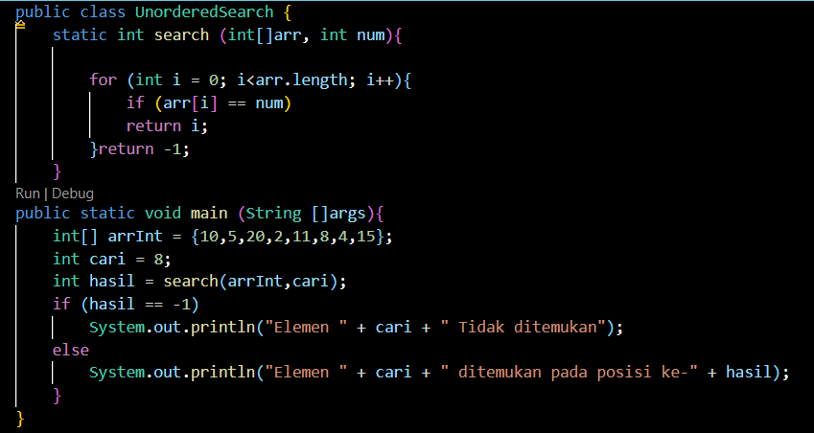



**Pertanyaan**

1. Pada percobaan di atas, jika cari = 8 dan cari = 7, maka masing-masing berapa kali banyak perbandingan yang dilakukan?

Jawaban : Karena data 7 tidak ada maka pencarian dilakukan sebanyak 8x berututan dari depan hingga kebelakang untuk mencari angka 7.

1. Modifikasi kode program di atas dengan menerima nilai variabel **cari** secara dinamis (berdasarkan nilai yang dimasukkan pengguna)!

Jawaban :

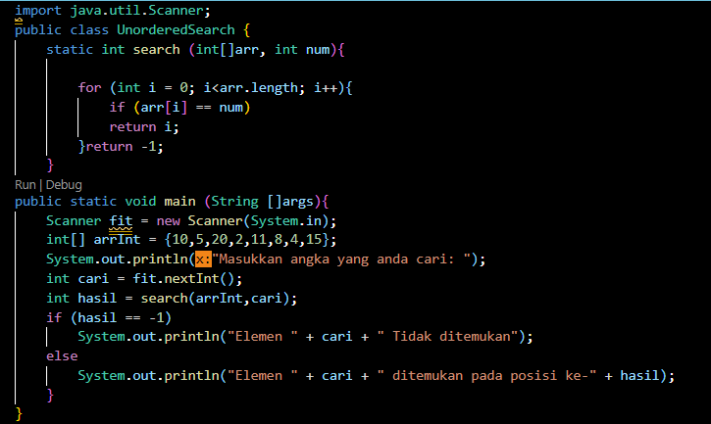

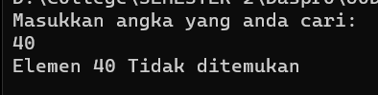

Saya menambahkan **scanner** yang disimpan di variable **cari** sehingga pengguna bisa memasukkan angka yang ingin dicari kemudian angka tersebut akan tersimpan di variable cari untuk diproses melakukan pencarian.

**Percobaan 2 : Unordered Sequential Search pada Array of Object**

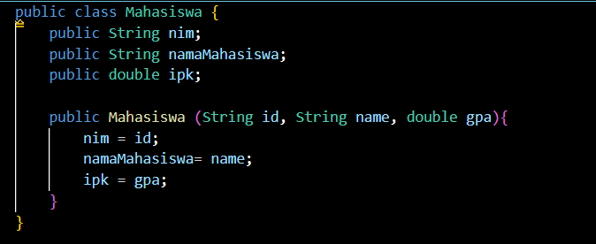

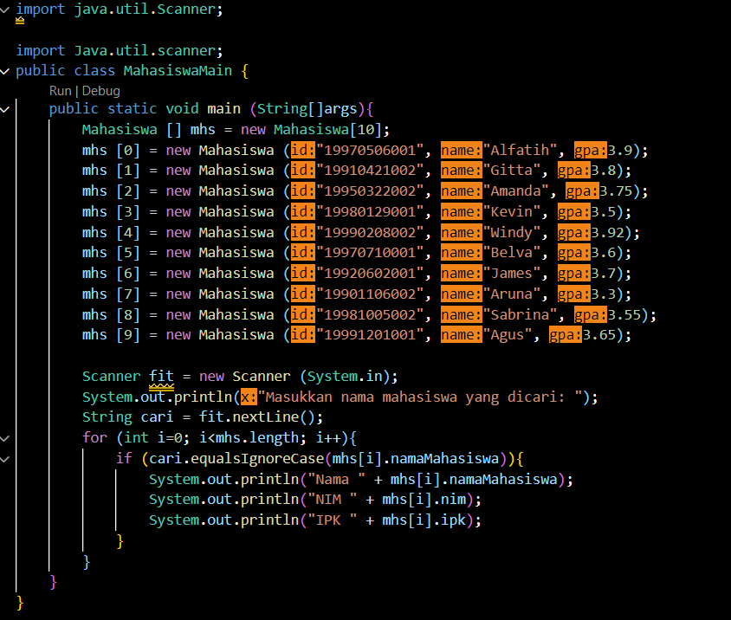

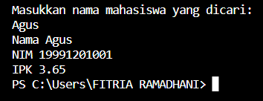 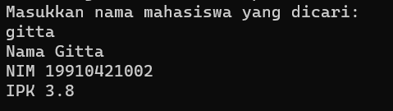

**Pertanyaan**

1. Perhatikan class **MahasiswaMain**, jelaskan fungsi kode program berikut ini!



Jawaban : Untuk melakukan pengecekan dengan kondisi nama yang dicari/input sama dengan yang sudah diinisialisasi. Nama yang diinputkan disimpan pada variable **cari** kemudian dilakukan pengecekan dengan **equals.IgnoreCase** dengan tujuan untuk mengabaikan besar kecil huruf inputannya. Pencarian dilakukan di Array **Mahasiswa** dengan nama objek **mhs** pada atribut **namaMahasiswa.**

1. Lakukan modifikasi pada program tersebut, sehingga jika data yang dicari tidak ditemukan, maka akan menampilkan “Data tidak ditemukan”!

Jawaban :

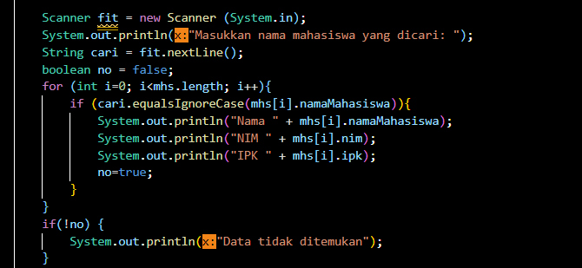

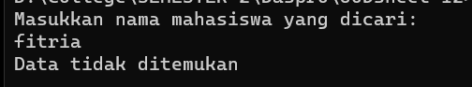

Menambahkan **System.out.println** diluar outer loop. Apabila diletakkan di dalam perulangan maka akan menghasilkan seperti di bawah ini. Sistem akan terus melakukan print setiap pencarian data tidak ditemukan. Kemudian menambah variable bertipe boolean dengan inisialiasasi false. Variable tersebut dipanggil lagi ke If yang dengan kondisi !no agar bisa mengecek data yang masuk apabila nama salah maka akan muncul data tidak ditemukan

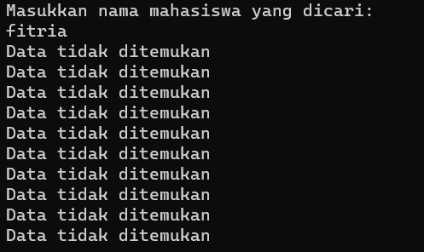

1. Lakukan modifikasi pada program tersebut agar pencarian dilakukan bukan berdasarkan nama mahasiswa, melainkan berdasarkan IPK!

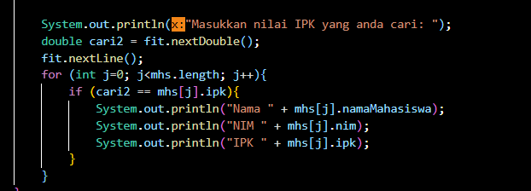

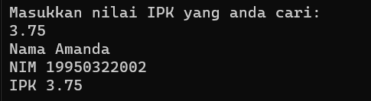

Sama seperti yang mencari nama, namun memperhatikan tipe datanya, yang awalnya String dirubah menjadi double menyesuaikan tipe data dari IPK.

**Percobaan 3 : Ordered Sequential Search pada Array of Object**

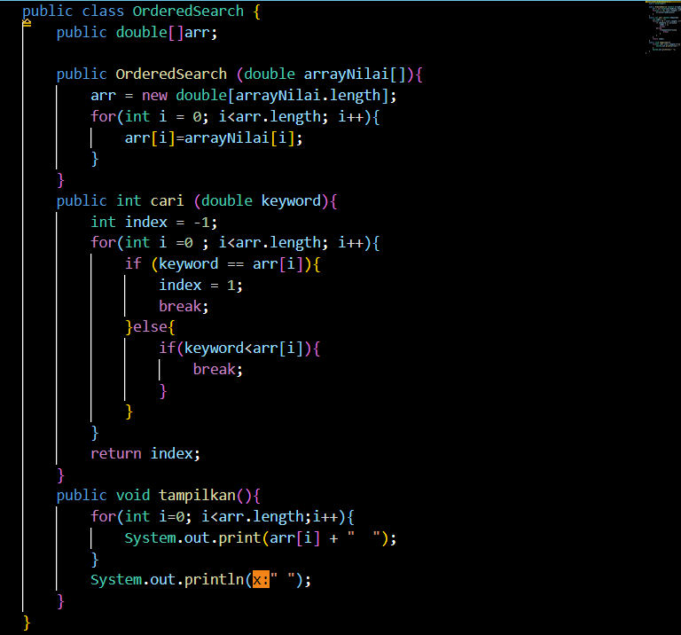

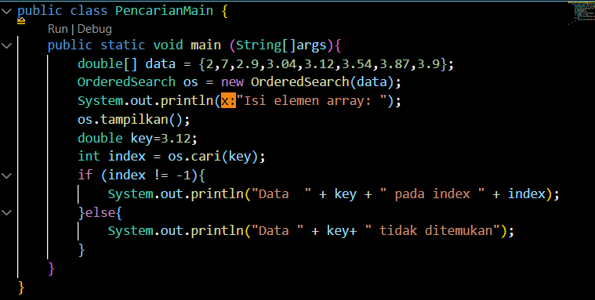

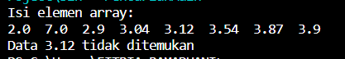

**Pertanyaan**

1. Perhatikan class **PencarianMain**, jelaskan fungsi dari kode kode program berikut ini!



Jawaban : Inisialisasi object os yang isinya data

1. Perhatikan class **Pencarian**, pada method **Cari** terdapat dua kali **break**. Jelaskan fungsi masingmasing break tersebut pada kode program tersebut!

Jawaban : Break pertama untuk menghentikan looping ketika nilai yang dicari sudah ditemukan dari nilai pada indeks ke-i. Sedangkan break kedua digunakan untuk menghentikan proses perulangan ketika nilai yang dicari lebih kecil pada indeks ke-i.

**Percobaan 4 : Sorting menggunakan Bubble Sort**

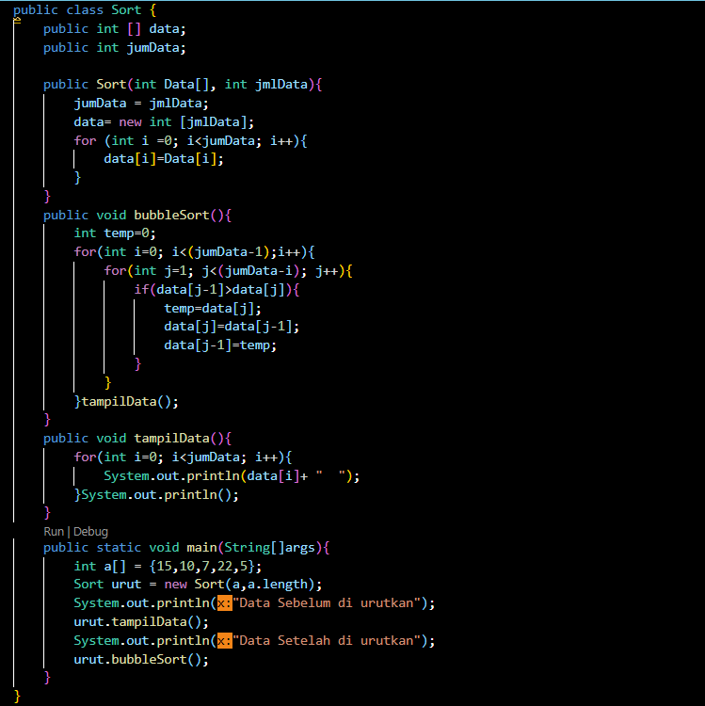

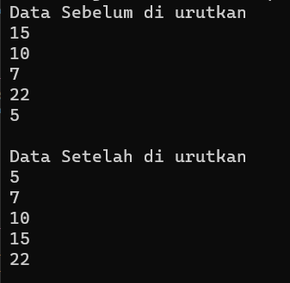

**Pertanyaan**

1. Tunjukan pada bagian mana proses pertukaran data terjadi dalam Bubble Sort!

Jawaban : 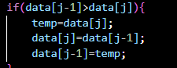

1. Jelaskan fungsi penggunaan nested loop pada method **bubbleSort()**!

Jawaban : Innerloop melakukan perulangan untuk menukar elemen elemen secara bergantian. Sedangkan outerloop melakukan perulangan yang dari awal lagi (sepeti melakukan pengecekan lagi) jika ditemukan ada yang masih tidak urut, maka masuk lagi ke innerloop untuk melakukan penukaran elemen. Hingga elemen telah terurut